Cómo puede la Filosofía cambiar la historia
Del 15 de octubre al 15 de noviembre de 2018
Tertulia: “Cómo puede la Filosofía cambiar la historia”
Día 6 de noviembre a las 18:00 horas en el aula 108
Dirigida y moderada por Marcelino Agís Villaverde
(Catedrático de Filosofía y Profesor Tutor de la UNED en Pontevedra)

Introducción:
El discurso filosófico se ocupa de “problemas para los que siempre necesitamos forjar nuevos conceptos. No porque no tengan solución, sino porque cambian de situación existencial y de contexto histórico, social, cultural y político”. (Marina Garcés en Filosofía inacabada)

Artículos y publicaciones:
Marx: “Los filósofos no han hecho más que interpretar de diversos modos el mundo, pero de lo que se trata es de transformarlo”. Tesis XI sobre Feuerbach
http://www.rebelion.org/noticia.php?id=85322

Corrientes filosóficas: El entendimiento de las diferentes Corrientes Filosóficas nos puede ayudar a interpretar el mundo de mejor manera.
https://www.significados.com/corrientes-filosoficas/

Artículo: Jean Baudrillard, el filósofo que alertó sobre la era Matrix. (Diario El Mundo)
http://www.elmundo.es/elmundo/2007/03/06/obituarios/1173209927.html

Artículo: “La filosofía regresa para cambiar la sociedad”. (Esfinge.Francisco Capacete)
https://www.revistaesfinge.com/filosofia/item/1251-la-filosofia-regresa-para-cambiar-la-sociedad

Artículo: “De hecho, el MIT (InstitutoTecnológico de Massachusetts) ha señalado que la falta de contexto cultural genera obstáculos en muchos de los proyectos de ingeniería, motivo por el que materias como Literatura y Filosofía son obligatorias en la malla curricular de sus alumnos.”. (Esfinge. Tati Jurado)
https://www.revistaesfinge.com/sociedad/pensamiento-social/item/1708-el-futuro-de-los-jovenes-una-pieza-del-engranaje-economico

Artículo: ¿para qué sirve la filosofía? ¿Qué sentido tiene en la sociedad de la ciencia, de la técnica, de internet y de los roots?. Diario La Vanguardia.
http://www.lavanguardia.com/vida/20151023/54437404573/filosofia.html

Artículo: El filósofo surcoreano que se hizo viral: “Ahora uno se explota a sí mismo y cree que está realizándose”. (Diario el País)
https://elpais.com/cultura/2018/02/07/actualidad/1517989873_086219.html
https://elpais.com/cultura/2018/02/07/actualidad/1517989873_086219.html?rel=mas

Artículo: Algunas mujeres en la Filosofía.
https://pijamasurf.com/2017/10/5_filosofas_que_cambiaron_al_mundo_con_sus_teorias/

Arundhati Roy: “El capitalismo fracasará como el comunismo”. (Diario el País)
https://elpais.com/cultura/2016/01/19/babelia/1453206225_795603.html

Videos. Documentales.
Video: Entrevista al filósofo Emilio Lledó. “El ser humano es lo que la educación hace de sí mismos”
https://www.youtube.com/watch?v=io04ykCpxC4

Películas relacionadas
Being John Malkovich: Dir. Spike Jonze (1999) – Subjetividad, identidad vs. alteridad
Eternal Sunshine of a Spotless Mind, Dir. Michel Gondry (2004) – La metafísica de la memoria
The Matrix, Dir. Hermanas Wachoski (1999) – Caverna platónica y el nacimiento del sujeto cartesiano
The Truman Show, Dir. Peter Weir (1998) – Truman es un profeta desde dentro de la Caverna
Gracias por fumar, Dir. Jason Reitman (2005) – El Estado corporativo utiliza retórica y sofística para mantenerse en el poder. ¿Qué pasa si desbalanceamos el discurso, aprendiendo a utilizar las armas del enemigo?
A Clockwork Orange, Dir. Stanley Kubrick (1971) – Teoría política, estado de control, anarquismo
Pi: el orden del caos, Dir.Darren Aronofsky (1998) – La ontología de los números
Waking Life – La pregunta por la revolución es la pregunta por el sueño. Esta película es una escafandra al pensamiento crítico desde la órbita del sueño lúcido.
Más extraño que la ficción, Dir. Marc Forster (2016) – El individuo auténtico
El séptimo sello, Dir. Ingmar Bergman (1957) – ¿Hacia una pulsión del absurdo?
Origen: Dir Christopher Nolan. 2010. Estados Unidos. Se está viviendo o es sólo un sueño.
El día que Nietzche lloró. Dir Pinchas Perry. 2007. Estados Unidos. Encuentro entre Josef Breuer y Nietzsche.
Ágora. Dir. Alejandro Almenabar. 2009. Española. El asesinato de la científica e investigadora Hipatía de Alejandría.

La UNED. Búsqueda de documentos (Bblioteca Central):
Repositorio - Descargas
Repositorio es el lugar en la página de la biblioteca de Madrid, donde está alojada la información en abierto: videos, audiovisuales, pdf, tesis, trabajos de investigación, libros, revistas etc.
Lugar: En la página de la biblioteca de la UNED (Madrid), sin necesidad de autenticarse, en el apartado e-espacio. Pinchando en cuadro aparece un formulario de búsqueda donde debe indicar, la materia, o título, o autor o cualquier palabra relacionada con lo que busca, etc. Aparecerá un listado de material relacionado. Pinchando en el documento que le interese, podrá ver el material e incluso descargarlo.

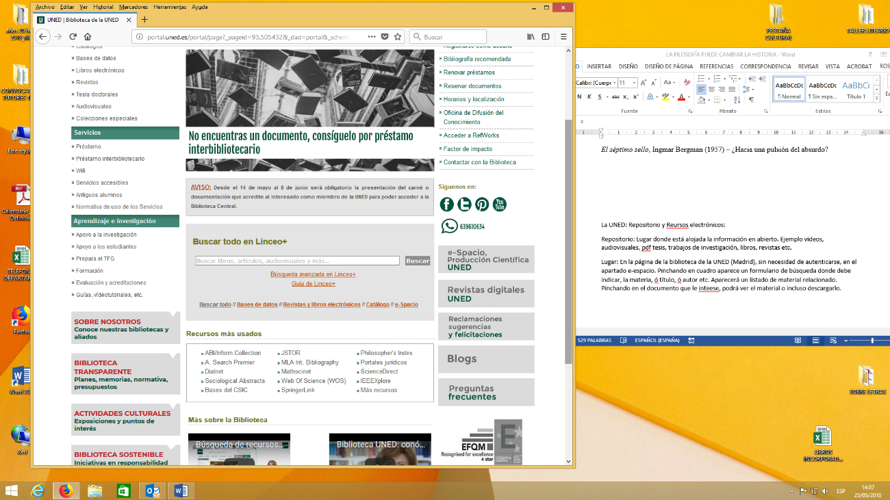

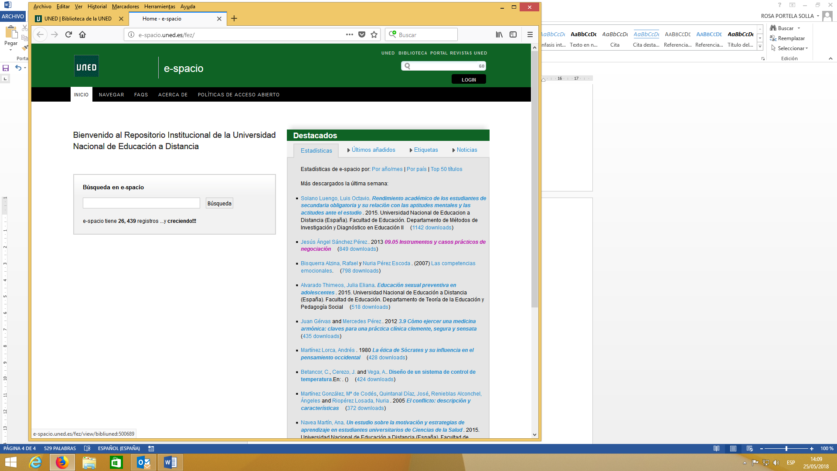

Punto de interés. (Biblioteca UNED Pontevedra):
En la entrada de la biblioteca se encontrará una mesa con la exposición de libros de nuestra colección relacionados con el tema de la actividad. Estos libros pueden ser llevados en préstamo. Aquí relacionamos algunos de ellos.:
Agís 92
La historia de la filosofía como nunca te la habían contado. (Ed. Hércules, A Coruña 2018)
(Conociendo a los filósofos y sus teorías desde un punto de vista más cercano y personal)

1HORKHEIMER TEO 2000
Teoría tradicional y teoría crítica
Horkheimer, Max

1KANT PAZ 2016
La paz perpetua 8ª ed. amp., reimp
Kant, Immanuel

(460.11)1FEIJOO LOP PAD 1995
O Padre Feixoo. escolático
López Vázquez, Ramón (1944- )

1HEIDEGGER CAM 2001
Caminos de bosque 1ª ed en "Ensayo", reimp.
Heidegger, Martin

1SPINOZA DOM BAR 2000
Baruch de Spinoza (1632-1677)
Domínguez, Atilano
AGIS 85 2017
Epistemoloxía e hermenéutica en torno do pensamento de Mario Bunge
Agís Villaverde, Marcelino
1HEIDEGGER ONT 2000
Ontología : hermenéutica de la facticidad
Heidegger, Martin

159.9LACAN 1999
Jacques Lacan
Diatkine, Gilbert

001(091) WEI EXP 2016
Explicar el mundo : el descubrimiento de la ciencia moderna 4ª ed.
Weinberg, Steven

1NIETZSCHE GAY 2001
El gay saber o gaya ciencia
Nietzsche, Friedrich

AGIS 84 2017
Caminos : (michi...) : ensayos sobre la cultura de la peregrinación
Agís Villaverde, Marcelino

AGIS 83 2017
Cuadernos de historia de la filosofía : volumen V: pensamiento contemporáneo
Agís Villaverde, Marcelino

1FOUCAULT ETI 2015
La ética del pensamiento : para una crítica de lo que somos
Foucault, Michel (1926-1984)

1(091) GON INT 2016
Introducción al pensamiento filosófico : filosofía y modernidad 8ª ed.
González, Moisés (González García)

6901405GR07A01 2016
Historia del pensamiento político español : del Renacimiento a nuestros días 1ª ed.
González Cuevas, Pedro Carlos

AGIS 77 2015
O pensamento de Xaime Isla Couto : herdanzas e amores
Agís Villaverde, Marcelino

AGIS 74 2006
The culture of Galicia
Agís Villaverde, Marcelino

1ROUSSEAU 2010
Discurso sobre el origen y los fundamentos de la desigualdad entre los hombres ; y otros escritos 5ª ed., Reimp.
Rousseau, Jean Jacques (1712-1778)

1MONTAIGNE ENS 2013
Los ensayos: según la edición de 1595 de Marie de Gournay 1ª ed. 6ª reimp
Montaigne, Michel de (1533-1592)

1ZIZEK PED 2014
Pedir lo imposible
Žižek, Slavoj

Sobre Filosofía, disponemos de más de 350 documentos que puedan ser de su interés. Le invitamos a buscar en nuestro catálogo de la UNED de Pontevedra: unedpontevedrabiblioteca- catálogos-catálogo de Pontevedra. Aparecerá un formulario donde debe teclear el título o el autor que le interese y le aparecerá la relación de lo que tenemos en nuestro fondo.

Tertulia: Sobre este tema, se desarrollará una tertulia titulada “Cómo puede la filosofía cambiar la historia”. Será dirigida y moderada por Marcelino Agís Villaverde, Catedrático de la Universidad de Santiago de Compostela. Esta actividad es abierta y gratuita. Sólo deben comunicar su asistencia en la biblioteca o por correo electrónico, a fin de disponer del aula adecuada para el número de interesados.

Quién és Marcelin Agís Villaverde.

Además de su dedicación a la docencia, tanto como Catedrático de Filosofía y como Profesor Tutor de la UNED, tiene un extenso historial como investigador, en las siguientes líneas:
Corrientes actuales de la Filosofía /
Contemporary philosophy

Hermenéutica Filosófica /
Philosophical Hermeneutics

Pensamiento Gallego /
Galician Thought

Filosofías Orientales: Japón / Oriental Philosophies: Japan

Filosofía de las peregrinaciones/
Philosophy of pilgrimage

Y numerosas publicaciones traducidas a varios idiomas. Citamos algunos ejemplos e invitamos a consultar (Marcelino Agís) en el catálogo de esta biblioteca :
Mircea Eliade. Una filosofía de lo sagrado

Del símbolo a la metáfora. Introducción a la filosofía hermenéutica de Paul Ricoeur

Historias da Filosofía,

Crónica viva do pensamento galego .

Caminhantes. Um itinerário filosófico
Conocimiento y razón práctica. Un recorrido por la filosofía de Paul Ricoeur

Cuadernos de Historia de la Filosofía

Vol. I: Grecia y Roma, UNED, Pontevedra.

Vol. II: Filosofía Medieval (2015)

Vol. III: Filosofía Moderna (2015)

Vol. IV: Ilustración y siglo XIX (2016).

